**PKP Polskie Linie Kolejowe S.A.  
Biuro Komunikacji i Promocji**

**Zespół Rzecznika prasowego**

ul. Targowa 74

03-734 Warszawa

tel. + 48 22 473 30 02

tel. kom. + 48 662 114 900

[rzecznik@plk-sa.pl](mailto:rzecznik@plk-sa.pl)

[www.plk-sa.pl](http://www.plk-sa.pl)

Warszawa, 8 sierpnia 2018 r.

**Informacja prasowa**

**W Pruszkowie wiata wraca na miejsce**

**Trwają zaawansowane prace na linii kolejowej między Grodziskiem Mazowieckim   
a Warszawą. W Pruszkowie rozpoczęto kolejny etap przebudowy stacji – kilkunastotonowa konstrukcja wiaty z powrotem zostanie zamontowana na peronie. Na zmodernizowane tory pociągi wrócą 24 września.**

Wykonawca rozpoczął operację przesuwania wiaty z powrotem na peron. Dzięki specjalnej metalowej konstrukcji i dźwigarom kilkunastotonowa betonowa konstrukcja zostanie nasunięta na miejsce najpóźniej do soboty rano. Później wykonawca przystąpi do umocowania jej na filarach, z których została zdjęta. Po zakończeniu całej operacji będzie można przystąpić   
do renowacji wiaty i budowy nawierzchni na peronie.

Na stacji w Pruszkowie kontynuowane są prace modernizacyjne. Gotowa jest już konstrukcja nowego przejścia podziemnego i obecnie wykonawca koncentruje się na budowie schodów   
od strony miasta oraz peronu. Budowane są szyby na nowe, wygodne windy. W rejonie stacji układane są nowe tory.

Szeroki zakres prac jest wykonywany na wszystkich przebudowywanych przystankach. Trwają prace wykończeniowe. Instalowane są wiaty, ławki, tablice informacyjne. Prowadzone są prace w przejściach podziemnych.

24 września na linię między Grodziskiem Mazowieckim a Warszawą wrócą pociągi aglomeracyjne i regionalne. Kontynuowane będą prace wykończeniowe na peronach   
i w przejściach podziemnych. We Włochach, Ursusie, Piastowie, Parzniewie, Brwinowie   
i Milanówku uruchomione zostaną tymczasowe, bezpieczne dojścia do peronów w poziomie szyn. Rozkład jazdy będzie uwzględniał takie rozwiązanie.

**Wygodniej z Grodziska Mazowieckiego do Warszawy**

Efektem modernizacji 22-kilometrowej linii Warszawa Włochy – Grodzisk Mazowiecki, prowadzonej przez PKP Polskie Linie Kolejowe S.A., będzie lepsza oferta podróży. Pasażerowie skorzystają z nowego przystanku w Parzniewie. Poprawi się niezawodność przejazdu, będzie mogła zwiększyć się liczba pociągów. Pasażerowie zyskają lepszy komfort obsługi na wyremontowanych przystankach i stacji w Pruszkowie. Wszystkie perony i przejścia podziemne zostaną dostosowane do potrzeb osób o ograniczonej mobilności. Prędkość składów pasażerskich, po uzyskana wszystkich dokumentów, zostanie podwyższona z 80 km/h do 120 km/h. Komunikację w Pruszkowie poprawi nowy tunel drogowy. Zmodernizowana infrastruktura zapewni wysoki komfort podróży przez następnych kilkadziesiąt lat. Wartość inwestycji na linii Grodzisk Mazowiecki – Warszawa wynosi 285 mln zł. Zakończenie wszystkich prac zgodnie   
z umową planowane jest w pierwszym kwartale przyszłego roku.

Projekt „Prace na linii kolejowej Warszawa Włochy – Grodzisk Mazowiecki (linia nr 447)” jest współfinansowany przez Unię Europejską z Instrumentu „Łącząc Europę”.

***,,Wyłączną odpowiedzialność za treść publikacji ponosi jej autor. Unia Europejska nie odpowiada   
za ewentualne wykorzystanie informacji zawartych w takiej publikacji”***

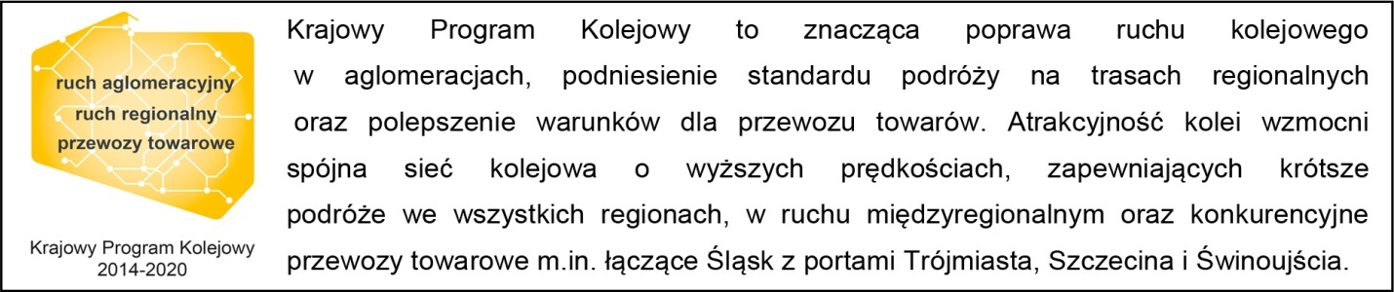

**Kontakt dla mediów:**

Karol Jakubowski

Zespół prasowy

PKP Polskie Linie Kolejowe S.A.  
[rzecznik@plk-sa.pl](mailto:rzecznik@plk-sa.pl)   
T: + 668 679 414